Оплата счетов за ЖКУ стала проще в приложении «Госуслуги Дом»
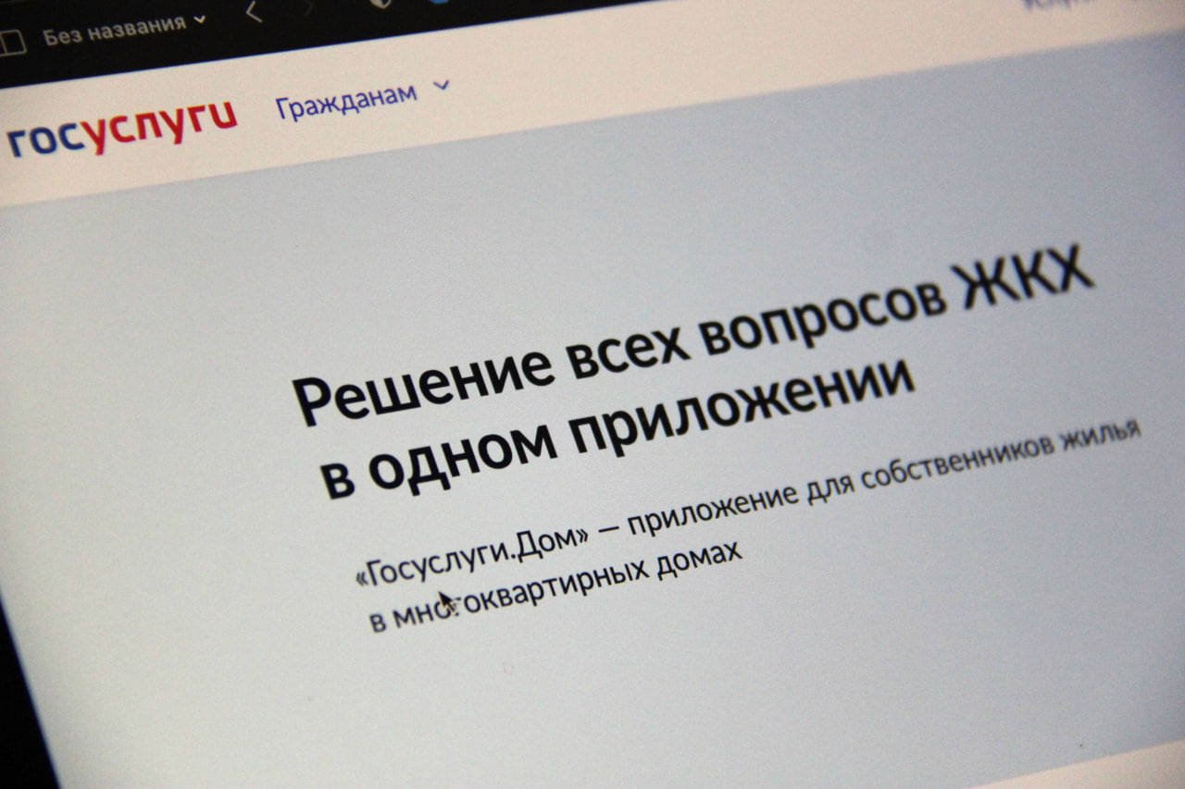
Оплата счетов за жилищно-коммунальные услуги остается одной из самых востребованных функций в приложении «Госуслуги Дом». Только за апрель 2025 года более 311 тыс. пользователей совершили оплату с помощью приложения. В «Госуслуги Дом» собственник может увидеть подробную расшифровку начислений по всем услугам, которые оплачивает, подать заявку в управляющую организацию, а также ознакомиться с историей платежей. В мае вышла новая версия приложения: появилась «корзина платежей», которая позволяет оплатить все счета одним действием. Также появился новый статус «Переплата», и пользователи, вносившие авансовые платежи, могут видеть счета, которые не требуют оплаты.
«Оператор совместно с Минстроем России продолжают работу с поставщиками коммунальных услуг в регионах, чтобы каждый житель мог получать актуальные начисления. Ежемесячно более 85 тысяч поставщиков размещают в ГИС ЖКХ около 250 млн платежных документов. За последний год уровень их размещения в ГИС ЖКХ поднялся с 74% до 83%. До 98% вырос уровень заполнения банковских реквизитов поставщиков услуг. Рост качества данных расширяет возможности по оплате ЖКУ, так как приложение не позволяет заплатить по некорректным реквизитам», – сказал Министр строительства и ЖКХ РФ Ирек Файзуллин.
Приложение регулярно развивается – в начале года добавлена возможность управлять не только квартирами в многоквартирных домах, но и частными жилыми домами. Во второй половине года доступ к возможностям приложения получат и собственники нежилых помещений.
«На текущий момент в системе насчитывается более 3,3 млн нежилых помещений в многоквартирных домах. Для сравнения, квартир – чуть более 51 млн. Владельцы кладовых и машино-мест также смогут управлять ими удаленно – оплачивать счета, передавать показания счетчиков и отправлять заявки в управляющую организацию с помощью мобильного приложения», – рассказал Александр Абрамков, генеральный директор АО «Оператор информационной системы».
Авторизоваться в приложении можно через подтвержденную учетную запись на портале Госуслуг. Жильцам, которые не являются собственниками квартиры или частного дома, потребуется получить гостевой доступ от собственника, чтобы управлять недвижимостью.

